清 华 大 学

**综 合 论 文 训 练**

题目：构建WiFi环境下Web用户体验与网络性能的关系模型

系 别：计算机科学与技术系

专 业：计算机科学与技术专业

姓 名：凌肯

指导教师：裴 丹 副教授

2015年6月12日

关于学位论文使用授权的说明

本人完全了解清华大学有关保留、使用学位论文的规定，即：学校有权保留学位论文的复印件，允许该论文被查阅和借阅；学校可以公布该论文的全部或部分内容，可以采用影印、缩印或其他复制手段保存该论文。

(涉密的学位论文在解密后应遵守此规定)

签 名： 导师签名： 日 期：

中文摘要

研究表明网页浏览是当今互联网最主要的应用之一。它每天服务着数以十亿计的用户。随着智能设备的迅速普及，Wi-Fi网络已经称为人们上网的主要方式。Web用户体验也越来越受到重视。然而，Wi-Fi网络中复杂的因素使得网络管理者在无法获取客户端信息的条件下难以了解用户浏览网页的真实体验。在本文章中，我们首先在路由器上采集了数据。然后利用基于决策树的模型构建了Wi-Fi网络因素与Web用户体验的关系。之后，我们基于该模型对用户如何通过调整路由器设置和部署环境提升上网用户体验提出了指导意见。

**关键词：** Wi-Fi网络；用户体验；网页浏览；

ABSTRACT

According to recent studies, Web browsing has been one of the most important Internet applications. It serves billions of people everyday. With a rapidly increasing number of smart devices, Wi-Fi has become a donminant way for Internet connection. Therefore, Quality-of-Experience (QoE) of Web has increasingly drawn attention. However, the confounding factors of Wi-Fi networks make it difficult for network operators to reveal QoE of Web without client-side information. In this paper, we first collect data on routers and then propose a model based on decision tree to characterize the realationship between various measuered characteristics and Web QoE. Later, we use the model to guide users to enchange Web QoE by adjusting the settings and deployment of their routers.

**Keywords:** Wi-Fi Network; Quality-of-Experience (QoE); Web Browsing;

目 录

第1章 引言 1

1.1 研究背景 1

1.2 相关工作 2

1.3 主要工作 3

1.4 论文结构 4

第2章 Web用户体验的测量 5

2.1 实验室环境下的控制实验 5

2.2 客户端的测量 5

2.3 中间节点的测量 6

2.4 本章小结 8

第3章 系统的架构及实验部署 9

3.1 系统架构 9

3.2 数据的获取 10

3.2.1 网页请求数据的获取 10

3.2.2 Wi-Fi网络参数的获取 11

3.3 网页请求链的重建 11

3.4 数据的匹配 14

3.5 本章小结 15

第4章 数据分析与模型构建 16

4.1 分析的网络参数 16

4.2 散点图 17

4.3 Kendall相关系数 23

4.3.1 定义 23

4.3.2 累积分布图分析 23

4.4 相对信息增益 25

4.4.1 定义 25

4.4.2 累积分布图分析 26

4.5 模型的构建与讨论 28

4.5.1 构建决策树模型 28

4.6 本章小结 30

第5章 总结与展望 31

5.1 工作总结 31

5.2 工作展望 31

插图索引 32

表格索引 33

参考文献 34

致 谢 36

声 明 37

附录A 外文资料的调研阅读报告 38

# 引言

## 研究背景

随着智能手机和平板电脑等智能设备的普及，越来越多的设备只能通过无线保真技术（Wireless Fidelity，以下简称Wi-Fi）或蜂窝网络技术等无线方式接入互联网。同时，因为无线上网的便捷性，越来越多的用户也选择采用无线方式而非传统的有线方式上网。据统计，在2013年整个互联网流量的55%是通过Wi-Fi接入网络的[3]。不仅如此，ABI Research预测从2012年开始的5年内支持Wi-Fi的设备将从50亿台增加至200亿台[1]。这些都表明Wi-Fi已经成为当今互联网最主要的网络接入方式。

相对于传统的有线网络，Wi-Fi网络的环境更加复杂，其服务受到更多因素的影响，服务的稳定性也更加难以保证。在Wi-Fi普及的潮流下，为了给人们提供更方便的上网服务，很多商家都在公共场所布置了大量的无线接入点（Access Point，简称为AP），也就是我们常说的路由器。在教室、商场、餐厅甚至家庭中都会有一个甚至多只多个无线接入点。在给用户提供了方便的上网接入同时，这些无线接入点的相互干扰，可能会影响Wi-Fi的服务性能，给用户带来难以预测的影响。一方面，因为缺乏足够足够的用户信息，网络管理者也难以及时发现用户遇到的问题。另外，由于影响无线网络的因素众多，网络管理者也难以找到影响用户网络使用的主要原因，不能有针对性地调整网络。

在互联网众多的服务中，基于HTTP的Web网页浏览服务着数以十亿计的用户，是互联网中最重要也是最基础的应用[7]。网页浏览对于网络性能比较敏感，当网络性能不好时，经常出现网页加载缓慢甚至网页无法加载的问题。这些问题会严重影响Web用户体验。然而，用户体验至关重要，它与用户对一个服务提供商的忠诚度密切相关，直接影响着服务提供商可能获得的利润。例如一个用户进行网购时他发现网站无法及时显示他查询的物品或者他进入购物车后迟迟没有反应，他很可能更换到另一个网购网站完成购物，这对于最初的购物网站就是一个损失。统计显示平均增加500毫秒的延迟会导致Bing搜索的利润减少1.2%[6]，平均增加400毫秒的延迟会导致Google搜索的利润减少0.74%[4]。由此可见，Web用户体验关系重大。

Web用户体验非常重要，但是想要简单地获得反映Web用户体验的评价标准却非常困难。与用户相关的信息最主要记录在客户端上，用户与设备之间的交互也是在客户端才能直接获得。如果希望在客户端上抓取并记录用户的信息用于分析，必须让用户额外安装相应软件。这钟不便给大规模部署实验带来了困难，也使得网络运营商和服务提供商难以有针对性地提升用户体验。

综上所述，Wi-Fi环境下的Web浏览是当今互联网的主要服务，研究Web用户体验有着巨大的价值和意义。然而，目前缺乏一种有效的在非客户端上测量Wi-Fi环境下Web用户体验的方式。另外，Wi-Fi的多个因素均可能影响用户体验，不同因素对Web用户体验的影响程度也有待研究。本文拟采用决策树基于在路由器上采集的信息构建测量参数与用户体验的关系模型，利用该模型预测不同情况下的Web用户体验，并且在这个模型的基础上指出对用户体验影响关系较大的Wi-Fi参数，给提升用户体验提出指导意见。

## 相关工作

路由器在家庭网络中扮演着网络入口这样一个重要的角色，在上面有可能获得更加精确的关于用户设备及用户网页浏览情况的信息，而这些信息是在NAT之后就难以分辨的。基于此，BISmark[5][9]团队在OpenWRT路由器上部署了Mirage，用于更加精确地监测在NAT之后的家庭网络的性能变化。BISmark团队在全球超过30个国家部署了测量路由器。他们的研究结果显示接入延迟（Last-mile latency）在整个互联网的延迟中占有很大比例，而接入延迟增加十几毫秒就可能导致网页加载时间增加几百毫秒。他们的实验结果同时显示通过对DNS和TCP连接进行缓存可以有效介绍网页加载时间。

传统研究Web用户体验的方法主要依赖于在客户端安装软件记录用户的信息。WProf[7]是一个植入于浏览器中的插件，目标是分析网页加载时间的不同组成部分。通过监测浏览器的行为，WProf绘制了用户访问一个网页时浏览器不同事件的依赖关系图，并且绘制了相应时间的关键路径。研究结果显示网页中的计算部分占据了关键路径时间的大约35%，同时对JavaScript的异步调用以为会阻塞HTML的解析也会显著增加网页的加载时间。

Athula Balachandran[2]首次引入机器学习的方法分析网络性能参数和观看视频的用户体验的关系。因为网络参数之间的关联性很强，传统的分析单个网络参数与用户体验的关系难以找到根本的影响因素。他们考虑了视频类型、视频缓冲比、视频缓冲次数、视频平均传输编码率等因素，与用户体验指标——用户观看视频的持续时间进行关联，利用决策树构建了关系模型，并且提出了普遍的用于预测用户体验的框架。

AT&T[3]团队构建了蜂窝网络中测量参数与Web用户体验的模型。他们在蜂窝网络基站上分别采集网络和用户浏览两方面的信息。前者包括基站信号强度、服务用户个数、上下行带宽和不同频率间的切换次数的因素。后者包括网页请求的URL和用户设备的MAC地址等。利用机器学习方法，他们根据信息计算出用户浏览网页的长度、放弃网页的次数和网页未完全加载百分比作为衡量用户体验的标准。在此基础上他们用机器学习的方法构建网络性能参数与用户体验标准的关系。最终，他们发现用户设备在不同频率间的切换对于用户体验有最大的影响，因为频率间的切换会导致网络中断长达几秒钟的时间，接下来影响较大的因素是信噪比。与预期相反，上下行带宽对用户体验影响不大，可能原因是网页浏览对带宽的需求较低。

## 主要工作

本文的主要工作简述为以下几个部分：

1. 实现基于OpenWRT路由器的测量工具

* 在路由器上抓取网络相关参数

为了构建网络性能与用户体验的关系，首先需要获得在用户使用无线网络时的路由器参数，包括时间戳、等待占空比、上下行带宽、物理层上下行速率、MAC层数据包重传比例、路由器当前连接设备数和每个设备的信号强度等。获得的数据传输到服务器上用于进一步分析。

* 在路由器上抓取用户访问信息

目前的Web应用基本上基于HTTP完成。为了了解用户的网页浏览状态，需要在路由器上抓取HTTP数据包记录。具体包括HTTP中GET类型数据包的GET、Host、User-Agent和Referer域，以及设备的MAC地址和时间戳。获得的数据同样传输到服务器上用于进一步分析。

1. 实现用户体验的分析工具

* 构建网站的HTTP请求的下载链

路由器上抓取的HTTP的GET数据包不仅来源于用户的网页浏览，也可能来源于其他Web应用。为了研究用户的网页浏览体验，首先要过滤掉其他来源的数据包。因为在路由器上抓取的记录是以数据包为单位的，在过滤掉无关数据之后，还需要在服务器上利用抓取的数据包的关系，恢复出用户对网站的完整访问流程。

* 区分用户请求与网页嵌入对象的自动请求

网页浏览的HTTP的GET请求来源分为两种。一种来自于用户点击一个超链接或者在浏览器中输入一个网址导致的主动请求。另一种来源于浏览器解析网页时，针对嵌入的对象如图片、JavaScript和CSS等自动发出的请求。前者与用户网页浏览的密切程度关联紧密即与用户体验直接相关。后者主要用于呈现网页的内容，并不直接反应用户体验。因此，需要对两种不同的请求进行区分。

* 构建网络参数与用户体验的关系模型

在区分出用户请求之后，将其作为衡量用户体验的标准。把用户请求与测量参数匹配，分析测量参数与Web用户体验的相关程度。在此基础上挑选出具有主要影响力的参数用于构建关系模型。

1. 为了能够将带有测量工具的路由器分发开展实际测量，首先需要完成测量数据与服务器间的传输工作。然后，实际部署测量路由器进行实验。最后，根据采集到的数据进行分析，进一步完善测量程序。

## 论文结构

本文第一章介绍了相应的研究背景、已有的工作和文章的主要工作内容。

本文第二章主要介绍不同的测量Web用户体验的方法。

本文第三章主要介绍系统的架构及实验的部署。

本文第四章主要介绍数据的分析以及模型的构建。

本文第五章对文章进行总结，探讨未来的后续工作。

# Web用户体验的测量

本文的主要目的是构建路由器上网络测量参数与Web用户体验的关系模型，准确有效地获得Web用户体验数据是构建模型的前提与基础。测量的方式也决定了需要收集的数据和实验框架的构建。

本章节首先根据测量方式的分类具体介绍了几种不同的测量方式，然后详细介绍了实际采用的一种适于大规模部署的基于路由器被动测量的方法。

## 实验室环境下的控制实验

一些关于用户体验的实验邀请实验者到实验室中完成规定的任务，通过实验后的问卷调查了解用户体验。DF Galletta[5]请196名学生在实验室环境下完成对三个网站的搜索任务。三个网站保存在光盘上，用以严格控制访问时间。在用户完成访问不同的访问任务时，电脑加入人工设置的延迟时间模拟不同网络性能。在用户完成实验后，他们被要求填写问卷评估自己完成任务的目的性和感受。

实验室环境下的控制实验的优点在于调查问卷获得的用户反馈最真实直接地反应用户体验，是最准确的标准。然而这种实验方式的缺点也非常明显，实验需要在实验室环境中才能完成，对于被试者非常麻烦，不可能进行大规模实验。另外，由于地点受到限制，被试者的挑选也受到限制，普遍性相对较差。

## 客户端的测量

目前常用的一种测量方法是在用户的设备即客户端上安装专门的程序捕捉用户信息或者用户与设备直接的交互情况以此来推测用户体验。网页加载分析插件WProf[8]被实验者植入于不同种类的浏览器的引擎中（图 2‑1）。该插件可以将浏览器加载网页的每一个事件记录下来并根据发生时间和相互影响构建它们的依赖关系。在客户端上进行测量的优势是可以获得客户端上独有的数据，比如网页的渲染时间和浏览器对JavaScript的计算时间。这些因素构成了网页加载时间的重要部分，直接影响着用户体验。在客户端进行测量的最大的缺陷是需要让用户额外安装测量软件，这种不便使得该种测量方法难以被大规模部署，也就难以适用于广泛地获得大量数据进行实验。另外一个缺点是在用户安装测量软件后，用户对隐私被泄露的担心可能改变他们使用网络的习惯，不能最真实地反应实际用户使用情况。

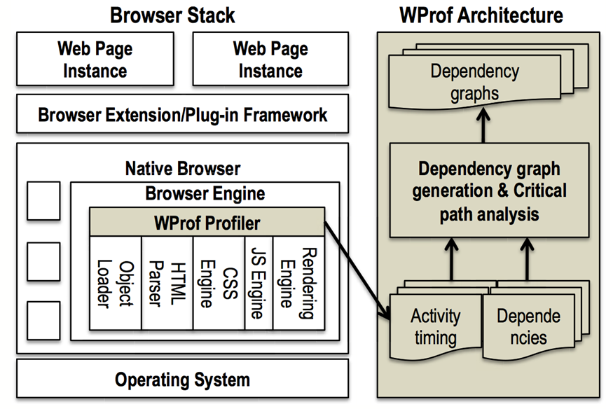

图 2‑1嵌入浏览器的WProf网页分析插件

## 中间节点的测量

鉴于本文探讨的是构建Wi-Fi环境下网络性能与Web用户体验的关系，我们将中间节点限制在普通类型的家用路由器上。路由器作为室内无线上网的主要接口，通常是室内无线上网所有流量经过的通道。同时，路由器作为接入互联网的最后一跳，它与用户设备直接相连，在路由器上收集数据使得我们能够将不同的记录针对不同设备或用户区分开，给后续研究奠定基础。从路由器之后这些数据包被汇聚在一起，弱化了客户端独有的特征。因此，路由器是部署Wi-Fi性能测量工具的最佳选择。在路由器上，采集到的Wi-Fi参数主要分为两类。一类是路由器的总的工作状态记录，例如路由器累计的工作时间、累计传输数据的时间、累计接受数据的时间等。另一类数据是与单个设备相关的，包括当前连接的设备个数、设备MAC地址、每个设备传输的数据量、每个设备接受的数据量和每个设备的信号强度等。

路由器虽然是理想的测量Wi-Fi性能参数的地点，在测量用户体验时却不够直接。因为用户体验是用户层面的一种衡量标准，更加宏观，而路由器上只能获得包级别的底层数据。这就需要一个机制能够从底层的数据包记录中恢复用户体验的相关数据。

我们选择的评价Web用户体验的指标是会话长度（Session Length）[3]。会话长度指用户进入一个网站后，从该网站及相关链接中手动打开的网页个数。会话长度表示了用户的投入程度。当网络性能良好时，网页打开的过程非常流畅，用户体验良好，因此会使用网页直到达到最初的目标。当网络性能不好时，网页的加载过程可能非常缓慢，有可能出现网页部分加载失败甚至整个网页无法加载的情况，这时用户的浏览体验不好就会关闭网页，导致会话长度很短。因此会话长度可以有效衡量Web用户体验。

接下来需要利用包级别的数据推测会话长度。用户手动打开网页反映在数据包记录中就是一个针对网页地址的HTTP的GET请求。然而路由器上记录的HTTP的GET请求并不仅仅来自于用户手动点击网页的访问。当浏览器解析网页的HTML文件时，会对其中的嵌入对象比如图片、JavaScript和CSS发出HTTP的GET请求，下载内容完成网页的加载，这些请求占据了GET请求的一大部分。现在主要问题转变为如何区分用户主动点击发出的请求和网页嵌入对象自动发出的请求。一种传统做法是利用请求的间隔时间（idle time）[7]。这种方法做出了以下假设，因为对嵌入对象的请求是在浏览器解析网页时自动发出的，时间间隔非常短，请求一般都在网页加载时发出。相反，用户的点击表示打开新的页面，一般在浏览原有网页之后，相隔时间较长。因此，通过对比两次相邻链接之间的时间差，如果大于预定阈值就可以认为这个请求是用户点击产生的，反之就是浏览器发出的。

然而，如今网页的复杂度逐渐增加，需要动态加载的内容越来越多，加载时间的跨度也逐渐增加，利用一个固定的阈值已经难以区分网页嵌入对象自动发出的请求与用户点击的请求。本文采用了由Athula Balachandran[3]等人提出的一种更加有效的基于文本分类的用户点击识别方法。观察从一个网站中发出的所有请求，可以发现请求的URL有明显的区分。以新浪网为例，www.sina.com.cn和sports.sina.com.cn很可能是用户点击的网站链接。而对sax.sina.com.cn或d1.sina.com.cn的请求很大可能性来源于对嵌入对象的请求。基于上述特征，文本分类的方法可以应用于区分用户点击去嵌入对象。我们分解URL的中间部分以及文件类型作为特征。以下面这个URL为例http://www.cs.tsinghua.edu.cn/publish/cs/index.html，特征集为{cs, tsinghua, edu, cn, publish, html}。分类方法上，该方法选用了在文本分类中效果很好的朴素贝叶斯方法。为了减少人工标注训练集的工作量，该方法采用了一种自动标注的方法。将从一个网站开始的全部请求按时间排序，取出前10秒的部分。如前所述，因为人在每次手动点击之间的时间是浏览网页，相对较长，我们可以认为10秒这个区间内只有第一次请求为用户点击发出的，其他请求都为浏览器自动发出的。我们可以使用这样的方法自动生成训练集。获得足够的训练集之后，用这些训练集训练朴素贝叶斯模型，然后用训练后的模型对所有请求数据进行处理，获得仅包含用户点击的列表。

## 本章小结

综上所述，为了保证测量实验可以被普遍的部署而不限制在具体的实验环境中，我们决定采用放置在中间节点即家用路由器上的测量方法。通过朴素贝叶斯法对用户的访问记录进行分析，识别其中来自于用户点击的请求。对于一个网站的请求个数即该网站的会话长度，表示着用户访问该网站的体验程度。

# 系统的架构及实验部署

本文实现了一个部署在路由器上的轻量级的测量工具，分别记录路由器与设备之间的Wi-Fi网络性能以及与用户访问网页相关的记录。除此之外，本文还在服务器端实现了一串工具管道完成两者之间关系模型的分析与构建。本章将具体介绍系统的架构设计以及具体实现，描述系统捕捉数据的规格以及功能实现的算法。

## 系统架构

整个系统主要由三个部分组成，分别是：路由器端数据包的抓取、服务器端数据的分析和结果的输出。首先，我们在路由器端的无线网卡上抓取数据包，然后根据需求对数据包进行处理，保留有用的部分。每隔一段时间，系统会自动地把保留下的数据包记录发送到服务器端。最后，我们在服务器端将这些数据汇聚起来。先通过算法将用户请求重建起来，然后通过匹配算法将用户访问记录与Wi-Fi网络参数对应起来，进而分析两者之间的关系。系统架构如图 3‑1所示。

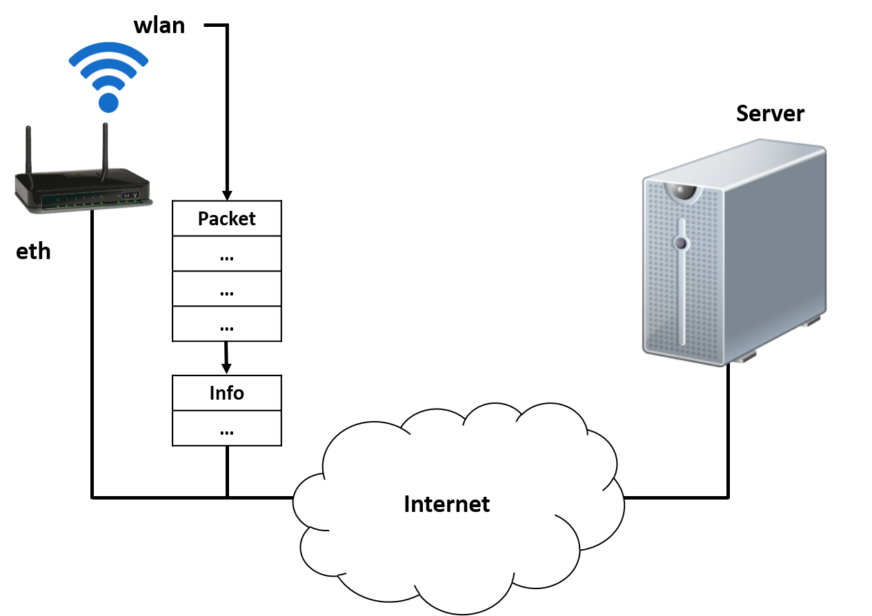

图 3‑1 系统架构图

## 数据的获取

### 网页请求数据的获取

在本系统中，我们利用libpcap[7]在wlan接口上抓包。wlan为路由器的无线网卡接口。因为我们研究的对象是Wi-Fi网络性能，在wlan上抓包可以避免抓到来自通过网线与路由器直接连接的设备的数据包，避免了对实验结果的影响。用户的Web访问是基于HTTP[7]的GET请求，因此HTTP的GET请求就是我们的研究对象，而HTTP是基于TCP[13]的。所以我们利用libpcap对每个TCP数据包的负载进行检查，如果以GET开头，则说明该TCP数据包实际是HTTP的GET请求。TCP的帧结构如图 3‑1所示。

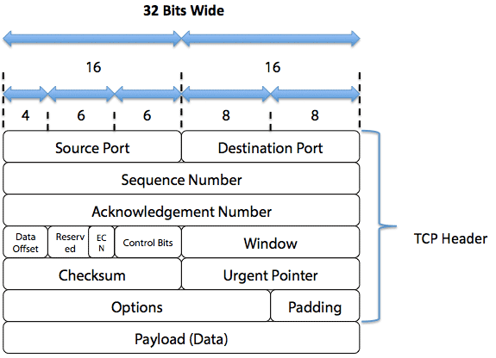

图 3‑2 TCP帧结构

HTTP的GET内容出于TCP包的负载部分，结构如图 3‑2。当我们发现一个TCP包的内容是HTTP的GET时，我们利用正则表达式匹配，将GET请求中的GET、Host、User-Agent和Referer四个域提取出来，每个域最多保留256字节，保留在我们的记录结构中。同时，我们还会保留源MAC地址并且打上系统的时间戳。整个记录的格式如图 3‑3。

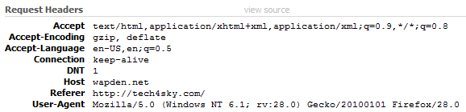

图 3‑3 HTTP GET请求域示意图



图 3‑4网页请求数据记录六元组

GET域是请求资源的地址，不包括域名。Host域为GET请求资源的主机名称。User-Agent域代表GET请求的发出者。Referer域表示当前GET请求的来源地址，如果当前请求是主动发出的，即没有来源地址，则数据包负载中没有Referer域。

### Wi-Fi网络参数的获取

我们的测量路由器使用的是OpenWRT操作系统，在上面运行指令iw dev wlan0 survey dump可以获得无线网卡wlan0的统计信息，包括信道的频率、信道累计的工作时间、忙碌时间等。在路由器中运行iw dev wlan0 station dump指令，可以针路由器上连接的每一个客户端输出包括累计传输字节数、包数、重传次数、信号强度等数据。

我们把上述两条指令写入脚本，然后在路由器上定时每隔10秒执行一次，就可以以10秒为固定间隔获取路由器的Wi-Fi参数。然后我们把原始数据传输到服务器上，在服务器上对数据进行预处理供后续分析使用。

## 网页请求链的重建

为了分析用户访问网站的用户体验，我们需要解决如下几个问题。首先，在路由器上抓取的数据是包级别的，而会话长度相对是宏观的，需要从包级别的数据中重建出用户对网站的访问。其次，一个路由器上可能同时连接了多个设备，我们需要对每个设备进行区分才能准确匹配相应的网络参数。最后，即使一个路由器上只连接了一个设备，用户可能使用不同浏览器访问网络，或者用户电脑上其他Web应用发出的请求也会对分析造成影响。这里，我们提出一个算法从包级别的数据恢复单一用户单一浏览器发出的请求过程。

|  |
| --- |
| **算法1** 网页请求链的重建算法 |
| **程序输入：**记录网页请求的数组  **程序输出：**以请求会话为单位的存储结构record_dict  **func** reconstruct_visit_record(lines)  **for** line in lines  **if** User_Agent is not valid  continue  **if** Referer field is empty  session = Session()  new_ref = Host + GET  session.MAC = MAC  session.url_list.append(new_ref)  session_list.append(session)  record_dict[MAC][User_Agent][new_ref] = session  **else**  ref = Referer  if ref not in record_dict[MAC][User_Agent]:  continue  session = record_dict[MAC][User_Agent][ref]  new_ref = Host + GET  session.url_list.append(new_ref)  record_dict[MAC][User_Agent][new_ref] = session  **return** record_dict |

该算法的核心是依赖于GET的Referer域。如前所述，Referer标记着该请求的来源地址。用户在网站A中手动点击打开超链接发出的请求或者浏览器对网页嵌入对象的请求的Referer域都为网站A。利用Referer，我们就可以将单个的GET请求恢复成原先的下载链。然而，由于我们需要达到单个用户单个浏览器的精度，还需要做一些额外的处理。该算法的核心数据结构是一个三级索引的字典，关键字分别为请求源MAC地址、User_Agent和Referer地址，返回的值是一个用户访问会话。利用TCP包中的源MAC地址可以对连接在路由器上的设备进行区分。在保证记录来自于同一个设备后，User_Agent可以保证请求从同一个浏览器发出，避免不同浏览器访问同一网站造成的混淆。最后Referer保证这些请求属于同一个会话。算法逐行读取包级别的GET请求记录。首先针对User_Agent进行判断，如果请求发出者不是浏览器，那么我们就忽略该条记录。然后根据Referer域进行判断，如果Referer域为空，说明该请求将开始一个新的会话。我们创建一个新的会话类，把当前的记录写入会话类中。对于每一个会话，我们都需要知道哪些请求可能从它发出的，即Referer中的哪些地址属于这个会话。对于当前的新会话，我们把它的Host和GET两个域的字符串拼接起来，即得到该请求的完整地址。将完整地址结合TCP的源MAC地址和GET的User_Agent三者作为关键字加入字典，则可以根据当前网站发出的请求利用字典找到对应的会话。如果Referer不为空，则使用上述三个关键字在字典中寻找。如果找到会话，则把最新的请求的完整地址加入会话的下载记录中，并且指向目标会话。如果没有找到，原因可能是路由器没有完整记录所有的数据包，丢失了创建该会话的数据包，那么对于该种记录，我们不予考虑。

在将所有请求按会话归类存储在字典之后，程序会根据会话为单位遍历记录，按时间顺序输出一个会话的所有请求，输出格式如图 3‑4。



图 3‑5 按访问会话组织输出的五元组

时间戳是路由器收到该请求数据包时记录的时间，URL是该请求的资源地址。对于重建后的请求链使用在第二章中提到的方法进行分析即可得到用户的访问会话长度记录，我们以如图 3‑5格式记录。



图 3‑6 会话长度记录七元组

Session Length表示用户访问网站的会话长度。Starting Timestamp和Ending Timestamp分别为这个会话的起止时间戳。Site表示该会话初始访问的网站。Request Length表示用户恢复该会话的原始记录中包含的请求个数。Device MAC是用户设备的MAC地址。AP MAC是用户连接的路由器的MAC地址。

## 数据的匹配

因为路由器两类Wi-Fi参数记录的时间戳含义相同，因此可以使用相同的算法进行匹配。对于每一个用户会话记录，分别获得它的开始和终止时间戳。利用二分查找，在Wi-Fi参数记录中分别找到不超过起始和终止时间戳的最大时间。然后取这两个时间中的所有Wi-Fi记录作为与查询会话的匹配结果。在恢复用户的访问会话之后，需要把用户访问过程与该过程发生时的Wi-Fi参数匹配起来，从而分析两者之间的关系。用户请求的时间戳来自于路由器抓取到GET数据包时记录下的系统时间，而Wi-Fi参数则是固定地每10秒采集一次，两者不是精确匹配的。因此，我们决定对每次用户访问会话寻找能够覆盖它的Wi-Fi参数记录区间作为近似。路由器的Wi-Fi记录分为两类，一类是路由器工作信道的数据，另一类是路由器与客户端相关的数据。路由器工作信道的记录如图 3‑6。

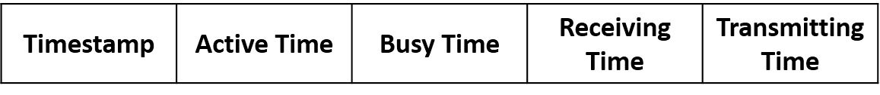

图 3‑7 路由器工作信道记录五元组

Timestamp是记录该组数据的时间戳。Active Time是路由器从开机启动开始累计的时间。Busy Time是路由器从开机启动开始累计的繁忙时间，包括传输数据、接收数据以及等待其他造成干扰的路由器传输数据。Receiving Time是路由器自启动之后累计接收各客户端数据的时间。Transmitting Time是路由器自启动之后累计向客户端传输数据的时间。

路由器与客户端设备之间的数据记录格式如下。



图 3‑8 路由器与客户端相关的数据记录九元组

Timestamp是记录该组数据的时间戳。Device MAC是客户端设备的MAC地址。Receiving Bytes是路由器自启动之后累计接收该客户端的字节数。Transmitting Bytes是路由器累计给该客户端发送的字节数。Sending Packets代表路由器累计给该客户端发送的包的个数。Retransmission代表路由器累计给该客户端重传的包的个数。Signal Strength代表该路由器接收到客户端的信号强度，单位为dB。Transmitting Phyrate代表路由器给客户端发送数据包时物理层的发送速率。Receiving Phyrate代表路由器物理层接受客户端发送的数据的速率。利用时间戳进行匹配的算法伪代码如下：

|  |
| --- |
| **算法2** 数据的匹配算法 |
| **程序输入：**查询的文件、待查询的会话的起止时间、设备MAC地址和路由器的MAC地址  **程序输出：**与待查询会话时间匹配的Wi-Fi参数记录  **func** find_records(file_name, start_time, end_time, device_MAC, AP_MAC):  file_path = '../wifidata/%s/%s' % (AP_MAC, file_name)  f = open(file_path, 'r')  lines = f.readlines()  f.close()  start_index = bisect(lines, start_time) // binary search  end_index = bisect(lines, end_time) // binary search  **return** lines[start_index - 1 : end_index + 1] |

因为路由器两类Wi-Fi参数记录的时间戳含义相同，因此可以使用相同的算法进行匹配。对于每一个用户会话记录，分别获得它的开始和终止时间戳。利用二分查找，在Wi-Fi参数记录中分别找到不超过起始和终止时间戳的最大时间。然后取这两个时间中的所有Wi-Fi记录作为与查询会话的匹配结果。

## 本章小结

本章对实验系统的架构进行了介绍，特别详细介绍了在路由器上的数据抓取部分，给出了相应的算法代码以及每个记录参数的具体含义。在路由器上抓取的数据是分析并构建模型的来源，也是整个实验的基石。

# 数据分析与模型构建

在前面我们已经采集了多种Wi-Fi参数，并且利用时间戳将Wi-Fi参数与用户体验做了匹配。在本章，首先利用多种统计方法分析Wi-Fi参数与用户体验之间的相关性，分析方法类比了研究网络性能与用户观看视频时用户体验的工作[6][11]。然后，我们从中挑选出对用户体验影响较大的参数构建与Web用户体验的关系模型。最后，我们针对构建的模型进行讨论和评估。

## 分析的网络参数

文章中分析的WiFi参数如表格 4‑1所示。

表格 4‑1 待分析Wi-Fi参数名称与含义

|  |  |
| --- | --- |
| Busy Time | 路由器累计的忙碌时间百分比。包括接收客户端数据、给客户端发送数据以及等待其他路由器与无线设备传输的时间 |
| Receiving Time | 路由器累计接受客户端传输数据的时间百分比 |
| Air Utilization | 路由器等待占空比，即等待其他路由器传输数据的时间占总时间的百分比。 |
| Session Duration | 一次访问中首次请求与最后一次请求间的时间差，包括对嵌入对象的请求，是包级别数据，单位：s |
| Receiving Physical Rate | 路由器物理层接收客户端数据的速率，单位：Mbps |
| Sending Physical Rate | 路由器物理层给客户端发送数据的速率，单位：Mbps |
| Retransmission | 路由器平均每秒重传数据包的个数 |
| Signal Strength | 路由器接收到的客户端信号强度，单位：dB |
| Device Number | 路由器连接的客户端数目 |

## 散点图

对于每个我们关心的Wi-Fi参数，我们首先绘制它和表示用户体验的会话长度的散点图，以便直观地发现两者之间是否有明显的关系。

Busy Time（图 4‑1）和Receiving Time（图 4‑2）与会话长度的散点图形状相似，数据聚集成了两个峰，没有单调趋势。数据聚集成两个峰的原因可能是路由器的忙碌时间或接收客户端数据的时间由两部分组成，一部分对应当前会话所属的客户端，另一部分对应其他客户端。当路由器服务当前会话客户端的比例越高，对用户体验的影响为正。当路由器服务其他客户端的比例越高，对当前会话的用户体验影响为负。

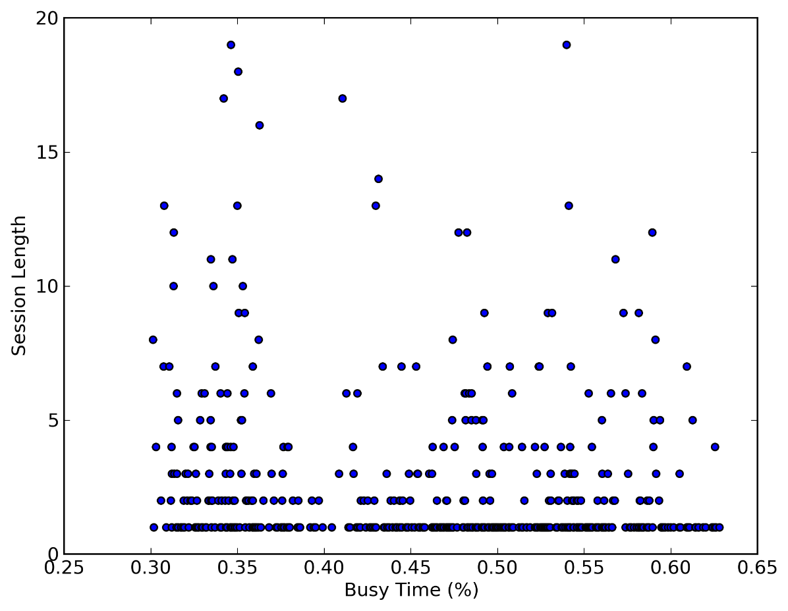

图 4‑1 Busy Time与Session Length散点图

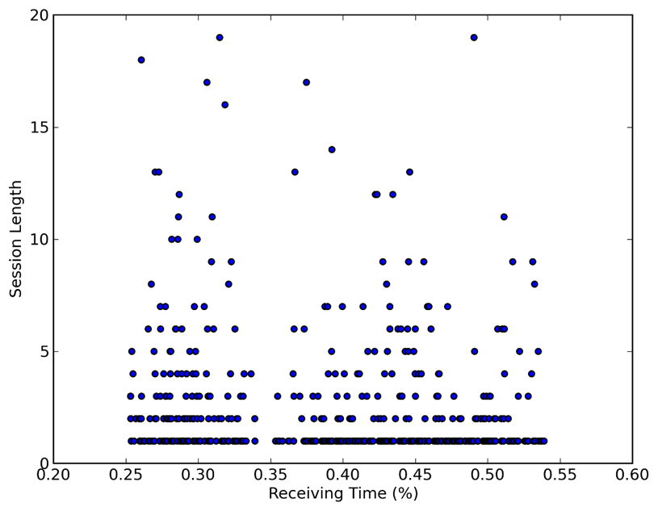

图 4‑2 Receiving Time与Session Length散点图

出于上述原因，我们考察路由器的等待占空比。等待占空比数值越高说明当前路由器因为其他路由器的存在等待的时间比例越高。观察图 4‑3，随着等待占空比的升高，会话长度中长会话的点越少。虽然在等待占空比数值小时也有短会话，但是当等待占空比大时基本没有长会话，说明两者为负相关。

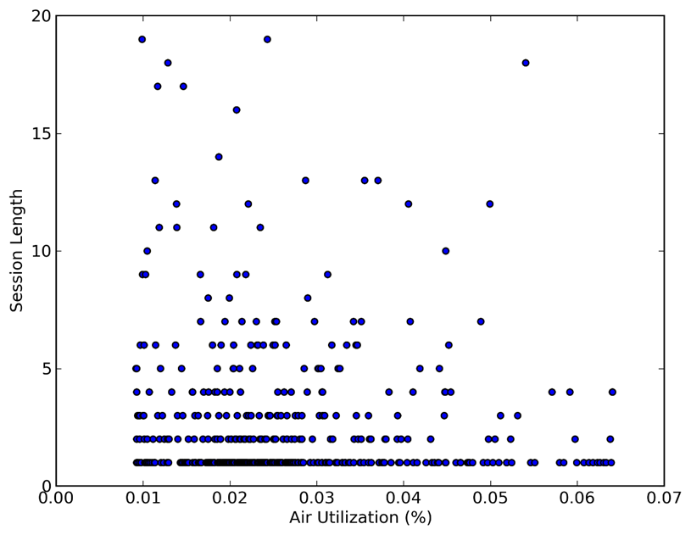

图 4‑3 Air Utilization与Session Length散点图

观察图 4‑4，随着每秒数据包重传个数的上升，会话长度呈减小的趋势。重传越大暗示网络条件不好，因为丢包会导致数据包重传。因此，数据包重传与用户体验呈现负相关。

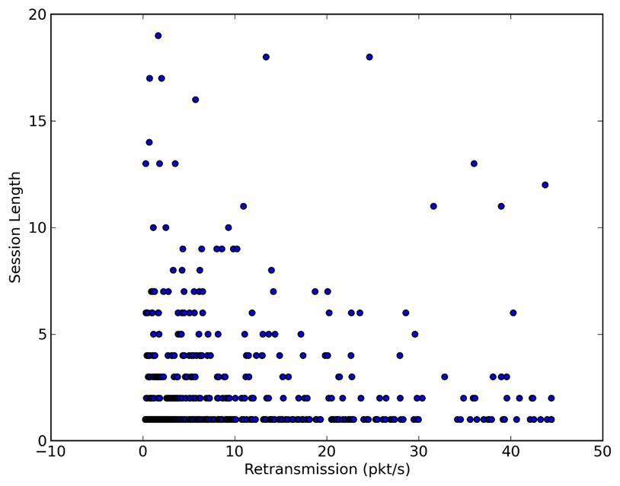

图 4‑4 Retransmission与Session Length散点图

观察图 4‑5和图 4‑6，路由器物理层的数据接收速率与传输速率与会话长度存在正相关趋势，但不明显，数据大约分成两个成三角形的上升区域。

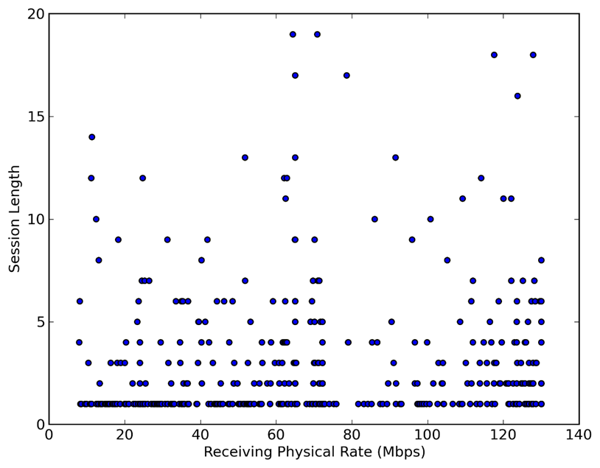

图 4‑5 Receiving Physical Rate与Session Length散点图

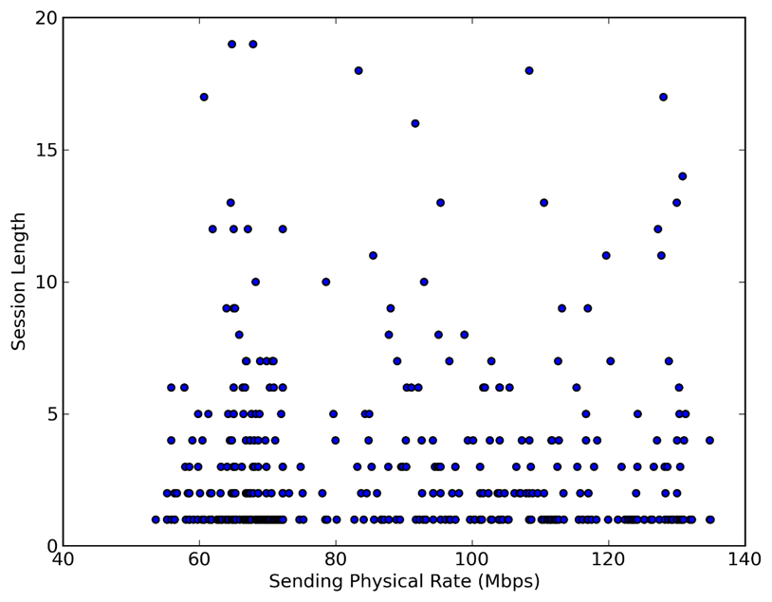

图 4‑6 Sending Physical Rate与Session Length散点图

观察图 4‑7，随着路由器接收到客户端信号的增强，会话长度呈上升趋势。信号的增强说明路由器与客户端之间的距离相对较近，意味着路由器与客户端之间的数据包更容易被双方接收到，网络性能更好，因此更容易有好的用户体验。

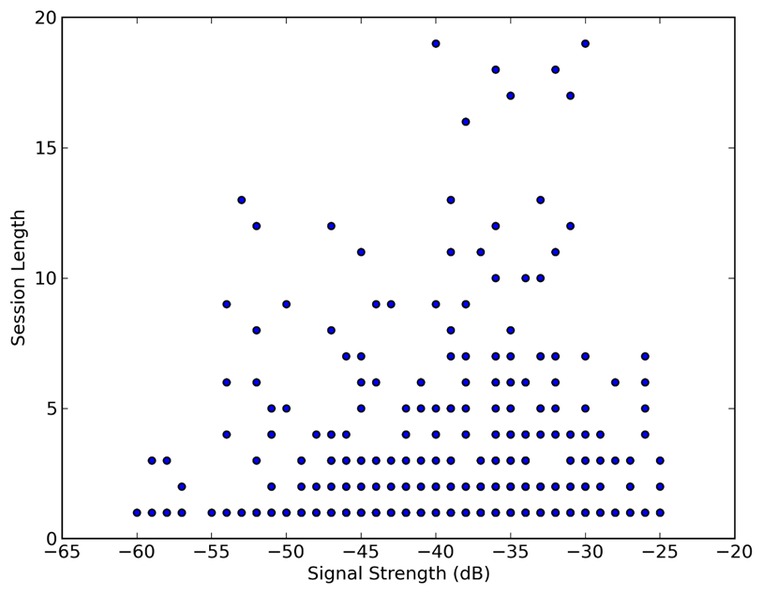

图 4‑7 Signal Strength与Session Length散点图

图 4‑8显示，在Session Duration较短时，与会话长度呈现正相关。当Session Duration更长时，会话长度反而减少，这似乎与直觉不符。对于Session Duration非常长的部分，用户可能是在非常仔细地浏览网页，比如查阅资料，或者观看视频，因而导致Session Duration远远长于一般情况，与会话长度的关系就不那么明显了。

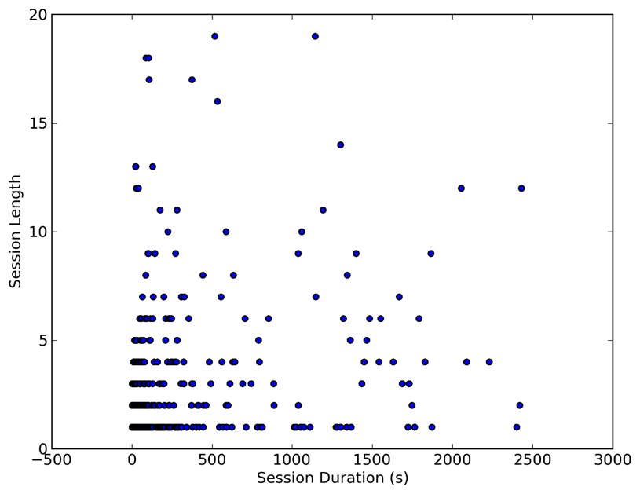

图 4‑8 Session Duration与Session Length散点图

对于图 4‑9，因为路由器连接的客户端数目一般只有几个取值，大量的数据点重叠在一起，导致这张图看不出点的分布或者趋势。

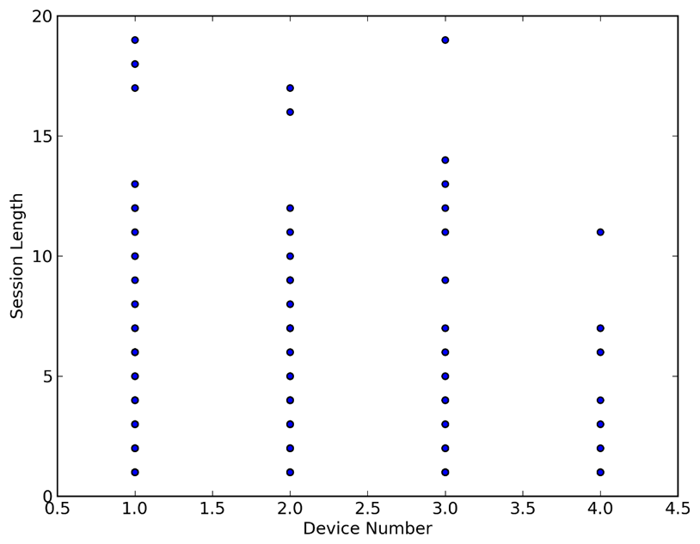

图 4‑9 Device Number与Session Length散点图

从散点图中，我们可以看到等待占空比、客户端信号强度和每秒数据包重传个数与会话长度有比较明显的关系。对于其他因素，虽然散点图中并没有给出非常明确的单调关系趋势，但不代表这些因素与会话长度就没有关系。接下来我们将用其他方法进行分析这些因素与用户体验的关系。

## Kendall相关系数

### 定义

假设是联合随机变量X，Y的一组观测值，并且所有的和所有的都是唯一的。对于两对观测值和如果和同时成立或者和 同时成立，则说这两对观测值是一致的（concordant）。如果且或且则说这两对观测值是不一致的（discordant）。如果或则这两对观测值既非一致也非不一致。

Kendall相关系数的计算如下公式所示：

Kendall相关系数取值在-1到1之间。 如果两组变量的排序完全一致，则取值为1。如果两组变量的取值完全相反，则取值为-1。如果X，Y相互独立，则Kendall相关系数取值接近为0。

### 累积分布图分析

我们首先将用户访问记录根据不同网站归类，对于同一个网站的记录，我们根据需要分析的Wi-Fi参数的取值范围把数据分成十份。计算每份内Wi-Fi参数与会话长度的Kendall相关系数。最后根据把根据每个网站计算的值放在一起绘制累积分布图。通过该图，我们可以观察用户体验与不同Wi-Fi参数的相关性。

图 4‑10和图 4‑11分别是针对Busy Time和Receiving time计算Kendall相关系数的累积分布图。在累积分布图中可以看到Kendall相关系数从-0.6一直延续到0.6，说明对于不同的网站，Busy Time和Receiving time与会话长度既有正相关的案例也有负相关的案例，没有一致趋势，进一步验证了我们在散点图中观察到的结果。

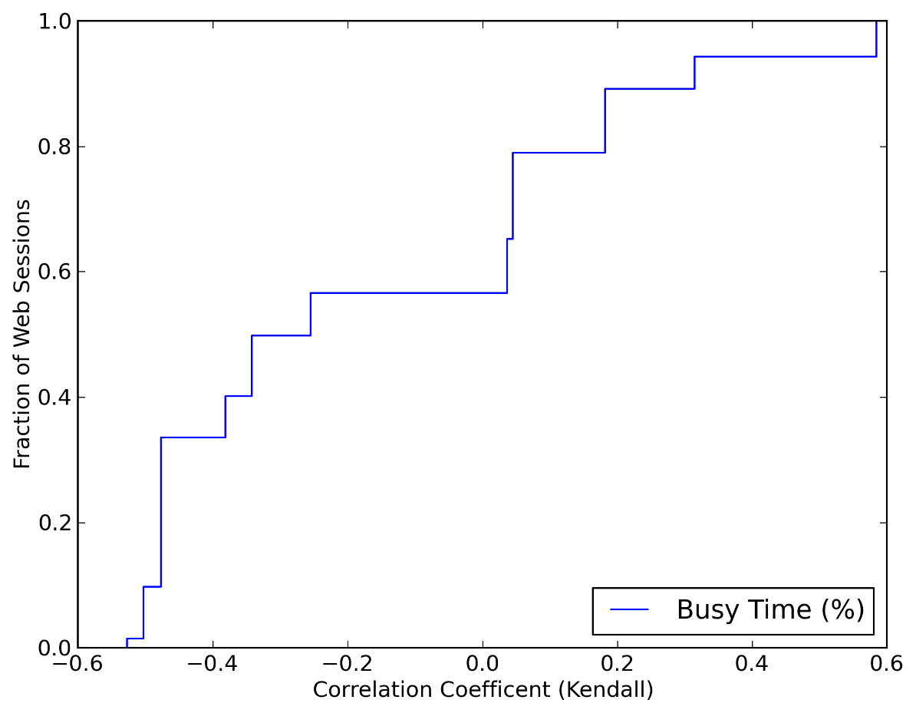

图 4‑10 Busy Time的Kendall相关系数累积分布图

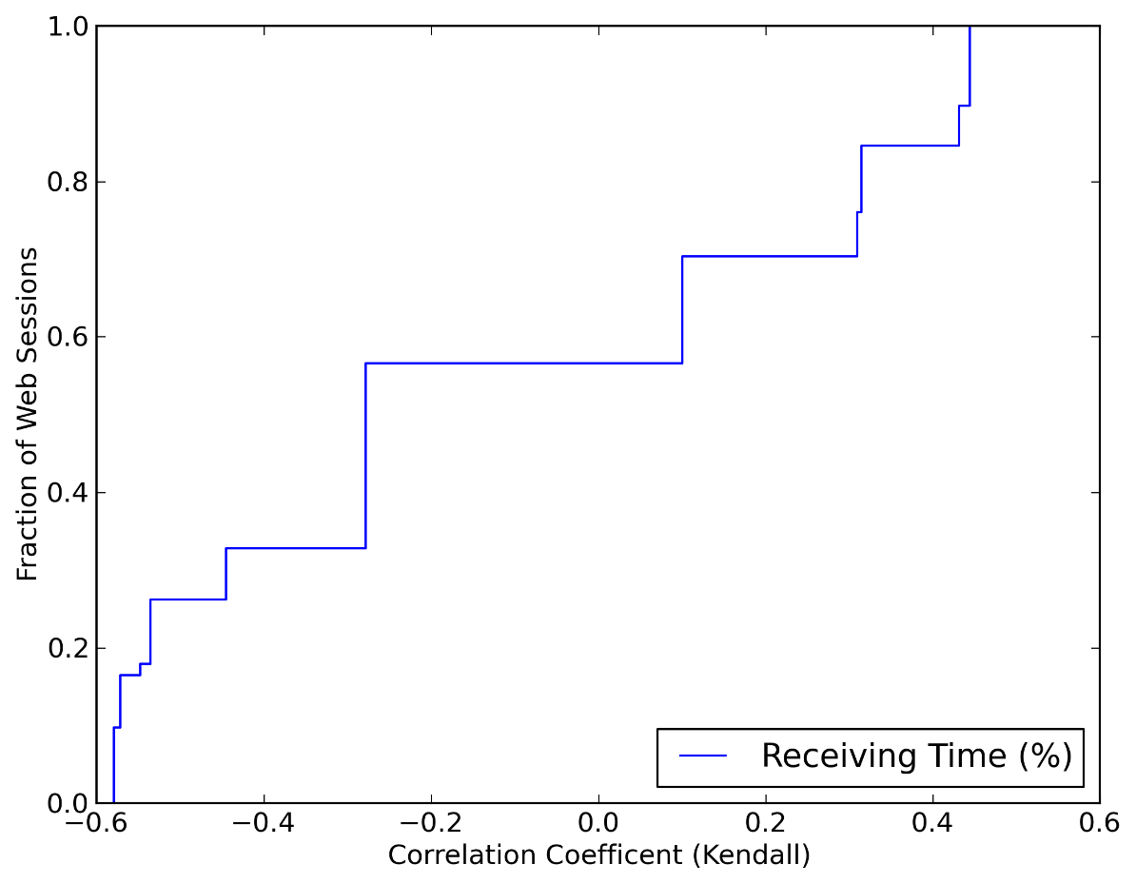

图 4‑11 Receiving Time的Kendall相关系数累积分布图

对于客户端数目，Kendall相关系数从-1延续到1，说明客户端设备数与用户体验不具备单调趋势关系。

对于数据包重传（图 4‑12），超过80%访问的Kendall相关系数为负，说明数据包重传和用户体验有比较明确的负相关关系，同样印证了我们在前一小节中的结论。

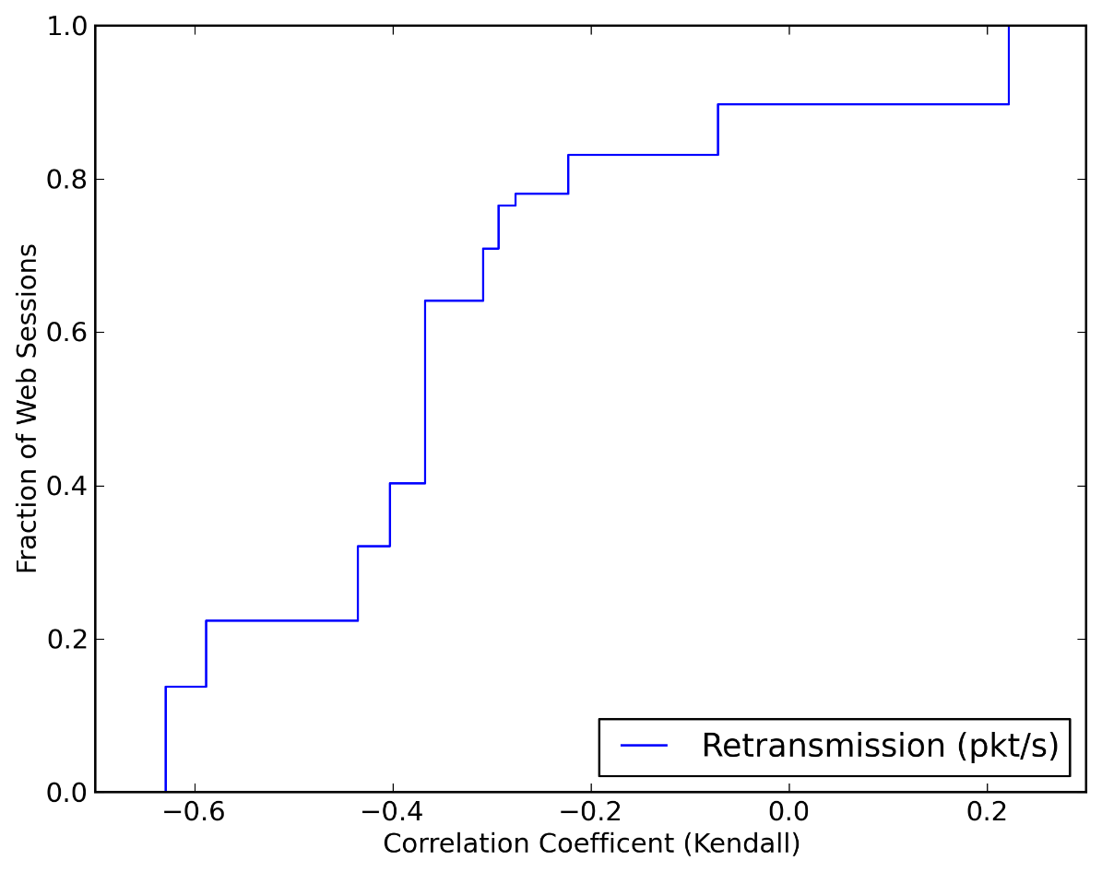

图 4‑12 Retransmission的Kendall相关系数累积分布图

## 相对信息增益

### 定义

信息熵（Entropy）的定义是：

信息熵描述的是一个随机变量的不确定性，当不确定性越大，则信息熵越大。

互信息的定义是：

互信息表示了两个随机变量之间共有的信息，代表着知道其中一个变量的值可以减少对另一个变量的不确定性的程度。如果X、Y两个变量相互独立，知道一个变量不会增加对于另一个变量的任何信息，因此X和Y的互信息为0。相反，如果X和Y存在一一映射，那么知道一个变量就可以完全确定另一个变量的取值，则互信息与单个变量的信息熵相同。

相对信息增益（Relative Information Gain）的定义是：

### 累积分布图分析

与Kendall相关系数的处理类似，我们同样把用户访问记录根据网站分类，对于每个网站针对要分析的Wi-Fi参数把区间划分成10份，将Wi-Fi参数量化，然后计算用户体验与量化后的Wi-Fi参数的相对信息增益。最后把对于一个Wi-Fi参数的不同网站的相对信息增益值放在一起绘制累积分布图。通过该图分析Wi-Fi参数与用户体验的相关性强弱。

对比物理层的数据接收速率（图 4‑13）和数据发送速率（图 4‑14），数据接收速率有60%的数据的相对信息增益在0.35以上，而发送速率中只有30%的数据的相对信息增益在0.35以上，因此接受速率与用户体验的相关性更强。

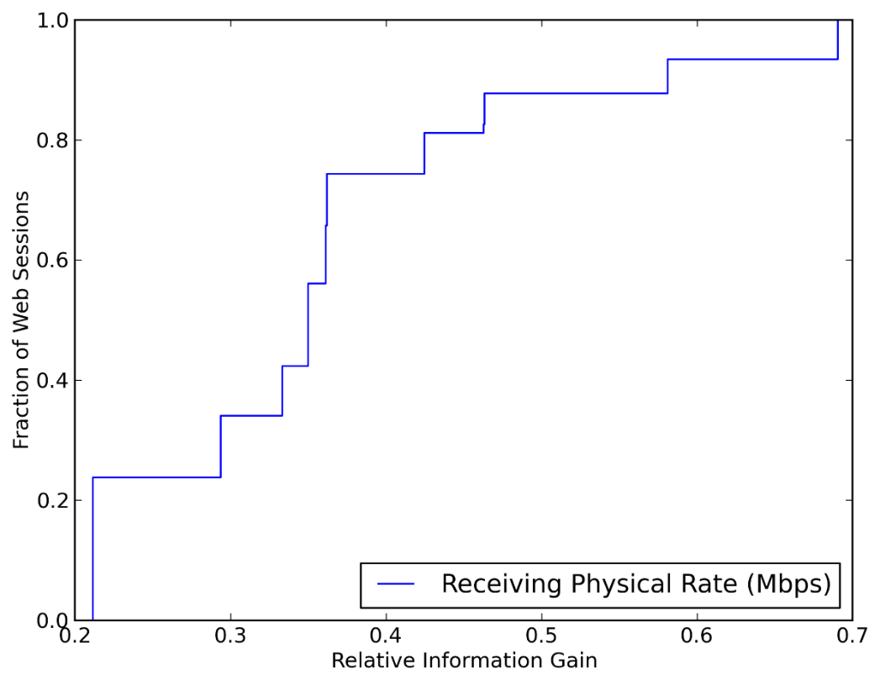

图 4‑13 Receiving Physical Rate的相对信息增益累积分布图

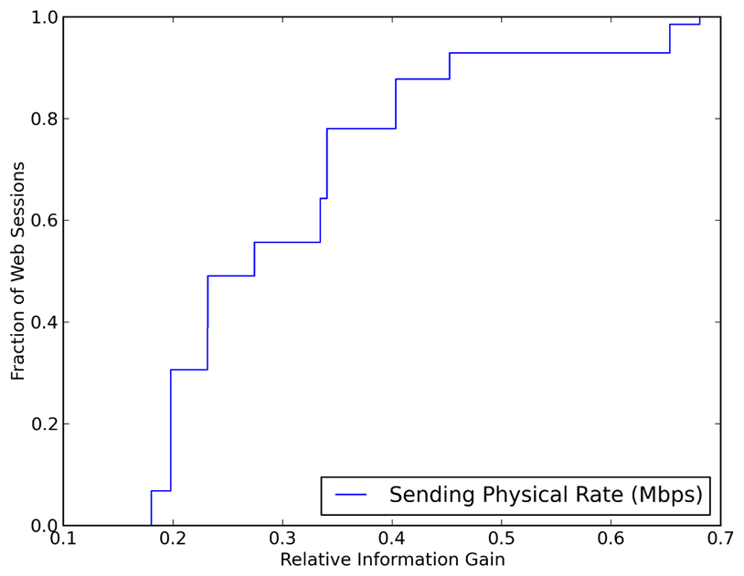

图 4‑14 Sending Physical Rate的相对信息增益累积分布图

观察Session Duration（图 4‑15），有30%的数据的相对信息增益在0.4以上，说明Session Duration对于一部分网站与用户体验有非常强的相关性。

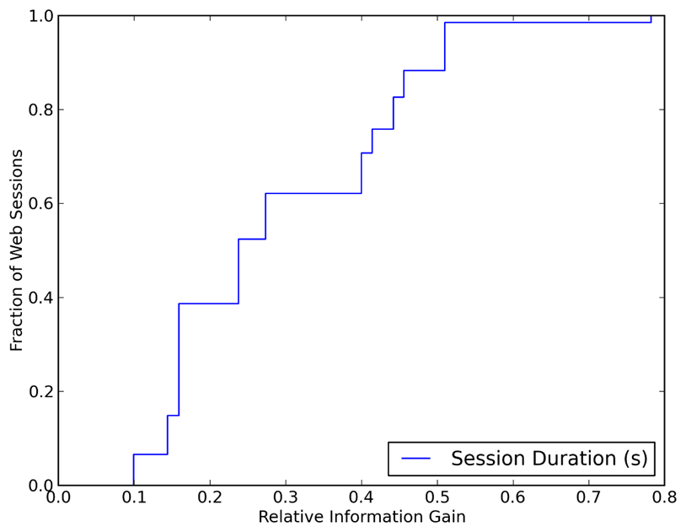

图 4‑15 Session Duration的相对信息增益累积分布图

## 模型的构建与讨论

### 构建决策树模型

决策树的构建过程也是一个给不同特征的影响力排序的过程。离决策树的根越近的节点对应的测量参数与会话长度的相关性越强。我们构建的决策树模型如图 4‑16所示。可以看到Session Duration与会话长度的关系最密切。其次是等待占空比和物理层接收速率，然后是客户端信号强度，最后是每秒重传数据包个数。

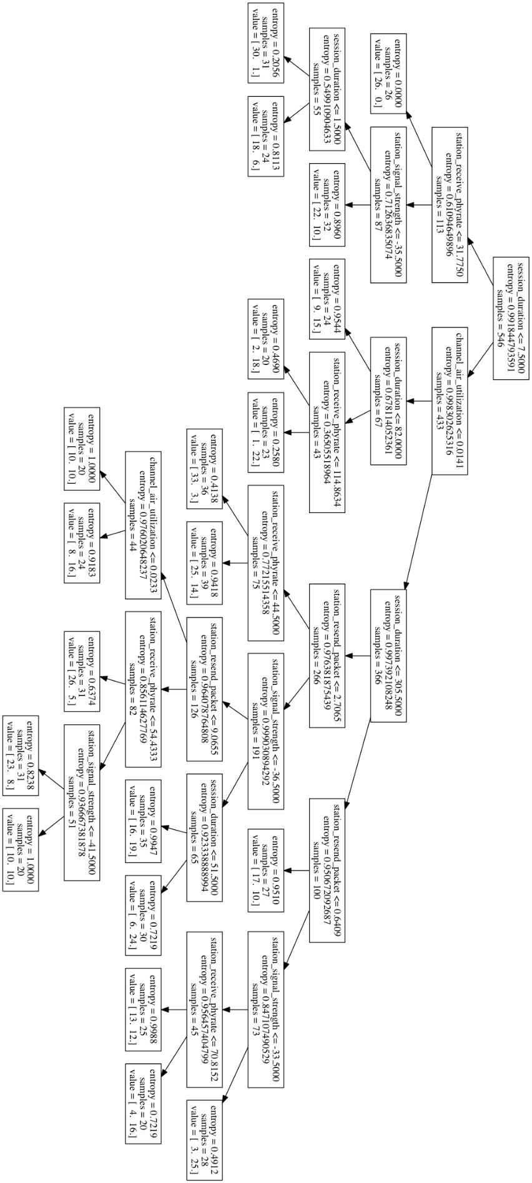

图 4‑16 构建的决策树模型

我们利用该模型预测Web浏览的放弃浏览现象，即会话长度为1。对比普通的ZeroR分类器[5]的预测准确率55%，我的模型经过10份交叉验证，预测准确率为67%，提升了12%的预测准确率，验证了模型的有效性。

根据模型可以发现路由器等待占空比对用户上网体验有非常严重的影响，即其他路由器的干扰会严重影响用户的上网体验。这可能让我们发现一些现有的路由器部署问题。如今无线设备越来越多，很多同学为了方便上网都倾向于在宿舍中安装路由器。为了避免几个人共用同一个路由器影响网速或者担心同自己的账号被其他同学使用流量，不少人都选择自己安装自己的路由器专门供自己使用。然而根据我的模型，在宿舍这样狭小的空间中有多个路由器服务不同的无线设备，路由器之间相互的会严重影响用户的上网体验，未必能够达到同学分开使用路由器的初衷。

作为一个基于中间节点测量的预测模型，它可以帮助网络管理员在无法获得客户端或服务器端信息的情况下了解用户上网体验。如果以后大量部署的路由器可以集中控制，这个模型可以为路由器的集中调整提供基础，知道网络管理员对路由器参数的调整。

## 本章小结

在本章中，我们从散点图开始利用不同的统计方法分析了不同的WiFi参数对用户体验即会话长度的关系，并找出相关性较强的参数。在此基础上，我们把相关性较强的参数作为特征利用决策树构建了参数与Web用户体验的关系模型。最后我们对模型的合理性做了讨论并对模型的准确率进行了验证，探讨了模型可能的实际应用。

# 总结与展望

## 工作总结

本文基于在路由器上采集的数据，提出了一个利用中间结点的网络测量结果预测Web用户体验的模型。该模型的测量不需要在客户端或服务器端安装额外的软件，也不用给测量工具安装额外的网卡，非常容易大规模部署，给网络管理员提供了一个了解Web用户体验的方法。

## 工作展望

目前的模型将所有的网站记录汇聚在一起，假设对于不同网站测量参数与用户体验的关系是相同的。然而，事实并非如此，可以想象如果用户访问视频网站，可能会话长度不大，但经过的时间非常长。如果用户访问一个购物网站，可能短时间内就浏览了大量的网页，用户会话很长。在目前的模型中，不同类型网站对测量参数和用户体验的关系影响并没有被充分考虑。另外，一天中不同时间用户访问行为的不同也会对模型的构建产生影响。比如，白天用户一般处于工作地点，上网的主要目的可能是查阅资料和办公，而晚上用户上网更多用于休闲娱乐。工作时上网的目的性更强，有时即使网络条件不好，为了完成任务也必须使用网络，浏览网页，这样就弱化了网络性能对用户体验的影响。这些问题可以通过更加细致地划分并构建模型解决。

如果要更加精细地划分模型，则对应模型每个部分的数据要足够多，否则很容易出现过拟合现象。如果部署更多的测量路由器，采集更多的数据，我们就有希望得到更加准确更有普适意义的模型。这些都是未来可以进一步进行深入研究的工作。

插图索引

图 2‑1嵌入浏览器的WProf网页分析插件 6

图 3‑1 系统架构图 9

图 3‑2 TCP帧结构 10

图 3‑3 HTTP GET请求域示意图 11

图 3‑4网页请求数据记录六元组 11

图 3‑5 按访问会话组织输出的五元组 13

图 3‑6 会话长度记录七元组 13

图 3‑7 路由器工作信道记录五元组 14

图 3‑8 路由器与客户端相关的数据记录九元组 14

图 4‑1 Busy Time与Session Length散点图 17

图 4‑2 Receiving Time与Session Length散点图 18

图 4‑3 Air Utilization与Session Length散点图 18

图 4‑4 Retransmission与Session Length散点图 19

图 4‑5 Receiving Physical Rate与Session Length散点图 20

图 4‑6 Sending Physical Rate与Session Length散点图 20

图 4‑7 Signal Strength与Session Length散点图 21

图 4‑8 Session Duration与Session Length散点图 22

图 4‑9 Device Number与Session Length散点图 22

图 4‑10 Busy Time的Kendall相关系数累积分布图 24

图 4‑11 Receiving Time的Kendall相关系数累积分布图 24

图 4‑12 Retransmission的Kendall相关系数累积分布图 25

图 4‑13 Receiving Physical Rate的相对信息增益累积分布图 27

图 4‑14 Sending Physical Rate的相对信息增益累积分布图 27

图 4‑15 Session Duration的相对信息增益累积分布图 28

图 4‑16 构建的决策树模型 29

表格索引

表格 4‑1 待分析Wi-Fi参数名称与含义 16

参考文献

1. ABI Research. https://www.abiresearch.co m/press/over-5-billion-wireless-con nectivity-chips-will-sh. Accessed: 2015-01-20.
2. Balachandran, Athula, et al. "Developing a predictive model of quality of experience for internet video." *ACM SIGCOMM Computer Communication Review*. Vol. 43. No. 4. ACM, 2013.
3. Balachandran, Athula, et al. "Modeling web quality-of-experience on cellular networks." *Proceedings of the 20th annual international conference on Mobile computing and networking*. ACM, 2014.
4. Cisco, I. "Cisco visual networking index: Forecast and methodology, 2013–2018." CISCO White paper (2014): 2013-2018.
5. Data mining with weka. http://goo.gl/YD9Awt.
6. Dobrian, Florin, et al. "Understanding the impact of video quality on user engagement." *ACM SIGCOMM Computer Communication Review* 41.4 (2011): 362-373.
7. Fielding, Roy, et al. *Hypertext transfer protocol--HTTP/1.1*. No. RFC 2616. 1999.
8. Galletta, Dennis F., et al. "Web site delays: How tolerant are users?." *Journal of the Association for Information Systems* 5.1 (2004): 1.
9. Grover, Sarthak, et al. "Peeking behind the NAT: an empirical study of home networks." *Proceedings of the 2013 conference on Internet measurement conference*. ACM, 2013.
10. J. Brutlag. Speed matters for Google Web search. http://services.google.com/fh/files/blogs/google_delayexp.pdf, June 2009.
11. Jacobson, V., C. Leres, and S. McCanne. "libpcap, Lawrence Berkeley Laboratory, Berkeley, CA." *Initial public release June* (1994).
12. Mah, Bruce. "An empirical model of HTTP network traffic." *INFOCOM'97. Sixteenth Annual Joint Conference of the IEEE Computer and Communications Societies. Driving the Information Revolution., Proceedings IEEE*. Vol. 2. IEEE, 1997.
13. Postel, Jon. "Transmission control protocol." (1981).
14. Shafiq, Muhammad Zubair, et al. "Understanding the impact of network dynamics on mobile video user engagement." *The 2014 ACM international conference on Measurement and modeling of computer systems*. ACM, 2014.
15. Sundaresan, Srikanth, et al. "Measuring and mitigating web performance bottlenecks in broadband access networks." *ACM Internet Measurement Conference*. 2013.
16. S. Souders. Velocity and the bottom line. http://radar.oreilly.com/2009/07/velocity-making-your-site-fast.html, July 2009.
17. Wang, Xiao Sophia, et al. "Demystifying Page Load Performance with WProf."*NSDI*. 2013.

致 谢

非常感谢裴丹老师对我整个毕业设计的指导。从最开始，我在和裴老师的讨论中逐步明确研究目标、缩小选题范围、设计合适的方法，为整个毕业设计的完成奠定了基础。在研究过程中，和裴老师的讨论总能让我有所启发，明白现有的不足，更加完善自己的工作。

感谢网络所的裴昶华师兄和汤汝鸣师兄，帮助我熟悉实验环境，对我的实验设计提出了建设性的意见。感谢媒体所的张康师兄，对我的数据分析过程提出了宝贵建议。感谢TUNet的同学们，帮助部署了测量路由器。

最后，我要感谢我的父母，当我在实验中遇到困难时，你们的鼓励给了我充分的支持，让我克服困难更进一步探索。

声 明

本人郑重声明：所呈交的学位论文，是本人在导师指导下，独立进行研究工作所取得的成果。尽我所知，除文中已经注明引用的内容外，本学位论文的研究成果不包含任何他人享有著作权的内容。对本论文所涉及的研究工作做出贡献的其他个人和集体，均已在文中以明确方式标明。

签名：_____________ 日期：____________

附录A 外文资料的调研阅读报告

**Measurements Quality-of-Experience on Wi-Fi Networks**

Quality of Experience (QoE) is a measure of a user’s satisfaction of a service. It is has become a hot research topic for it directly influences a user’s tendency to use a specific service and highly correlates to a user’s loyalty to a service. Therefore, it is essential for a service provider to ensure the QoE to guarantee its revenue. In [1], existing approaches for measuring network service quality have been categorized into three perspectives, each of which is discussed in detail. Testing user-perceived QoS (Quality of Service), also known as subjective quality evaluation, usually requires participants to rate the quality of a medium or detect a change in quality. This method is very user-centered and experiments can be conducted in a high level of control. However, the method is also affected by human ability to perceive a change in quality and may not be always reliable. Surveying subjective QoE extends to users’ satisfaction of a service rather than the medium. The survey is conducted via questionnaires and rating scales. However, it treats QoE as completely subjective. Modeling media quality measures technical parameters to evaluate multiple variations in them. It has the advantage of being a user-centered way to evaluate the quality of a service. As it is based on technical parameters, the method is standardized which can be applied to comparing results under different experiment conditions. Since network conditions are constantly changing, QoE should be observed continuously as feedback for service providers or network operators. Subjective QoE measurements are limited due to its complicated measurement process and inability to be deployed in a large scale. Therefore, objective QoE metrics have unparalleled advantages in my research.

Several contributions have been made in [2]. They model the relationship between Web QoE and QoS parameters from a perspective of a cellular network operator, who lacks information from both client side and server side. While QoS parameters can be directly measured, QoE metrics are often subjective which are insufficient for a continuous measurement. They propose to use session length (the number of pages a user clicks through) and partial download ratio (fraction of page objects that download incomplete) as objective QoE metrics. It is non-trivial for a network operator to identify user clicks which are required by measuring session length. A text-classification-based mechanism is developed to infer user clicks automatically, which achieves a high accuracy in an experiment of roughly 50000 sessions. Finally, they achieve a QoE prediction with an accuracy of 84%, improving obvious baseline by 20%. Their methodology is invaluable to my thesis. My research focuses on characterizing Web QoE in WiFi network. The basic architecture is similar to their work. I also encounter the challenge of lacking client-side and server-side information. However, my QoS parameters in WiFi scenario are largely different from their radio network characteristics. Therefore, the model generated will be specific to WiFi scenario, and I expect to get strategies that help to improve Web QoE in WiFi network from the model.

In [3], WProf, a profiler built in browser, is developed to reveal the dependency graph of different activities that contribute to the loading time of a page. Surfing Web pages has been one of the most popular network activities. The loading time of a page is a key factor that affects users’ satisfaction of a web. According to [3], a reduction of 0.1 second in page load time result an increase of 1% revenue. However, due to the complexity of modern web pages which usually serve dynamic and user-specific content, the bottleneck in a page load is still not well understood. In order to deal with this problem, they build WProf as a shim layer inside the browser engine, which records the timing of different activities in a web page loading process. Based on the results, they use dependency graph to characterize different activities and highlight the critical path of loading this page. They instrument many test pages to validate their generalization of activity dependencies. After experiment, they point out that computation and synchronous JavaScript evaluation are two major parts in web loading time. Using WProf, they also discover that SPDY and mod_pagespeed contribute little in reducing page load time. While I focus on the perspective form an AP, their work provides valuable information from the client-side. With a clearer mind of the dependency in web page loading activities and the bottlenecks, I may develop better strategies in AP that facilitate loading a page.

Research on Web performance bottleneck in broadband home network is conducted in [4]. Mirage, an active measurement tool installed on OpenWRT router, is used to conduct measurement in a large scale. A router-based measurement has the advantage of normalizing effects of different browsers optimizations. They discover that last-mile latency contributes a lot to the end-to-end latency and a small increase in last-mile latency will be amplified in total latency. They also point out that when bandwidth of downstream link exceeds about 16Mbits/s, latency becomes the bottleneck of loading a page. By dissecting a page load time into DNS lookup time, time to first byte and object download time, they propose three optimizing strategies which are DNS lookup caching, TCP connections caching and content caching respectively. Although browsers may implement some of these strategies, an implementation on home router will still significantly improve the page load time. They show that a combination of only DNS caching and TCP connections caching will help in a great extent. It is especially useful for current Web pages contain many dynamic contents which make cache challenging. Their work provides guidelines for improving Web page load time which can be used to generate optimizing strategies in my work.

调研阅读报告对应的参考文献

1. Brooks, Peter, and Bjørn Hestnes. "User measures of quality of experience: why being objective and quantitative is important." *Network, IEEE* 24.2 (2010): 8-13.
2. Balachandran, Athula, et al. "Modeling web quality-of-experience on cellular networks." *Proceedings of the 20th annual international conference on Mobile computing and networking*. ACM, 2014.
3. Wang, Xiao Sophia, et al. "Demystifying Page Load Performance with WProf."*NSDI*. 2013.
4. Sundaresan, Srikanth, et al. "Measuring and mitigating web performance bottlenecks in broadband access networks." ACM Internet Measurement Conference. 2013.

综合论文训练记录表

|  |  |  |  |  |  |
| --- | --- | --- | --- | --- | --- |
| **学生姓名** |  | **学号** |  | **班级** |  |
| **论文题目** |  | | | | |
| **主**  **要**  **内**  **容**  **以**  **及**  **进**  **度**  **安**  **排** | **指导教师签字：**  **考核组组长签字：**  **年 月 日** | | | | |
| **中**  **期**  **考**  **核**  **意**  **见** | **考核组组长签字：**  **年 月 日** | | | | |
| **指**  **导**  **教**  **师**  **评**  **语** | **指导教师签字：**  **年 月 日** | | | | |
| **评**  **阅**  **教**  **师**  **评**  **语** | **评阅教师签字：**  **年 月 日** | | | | |
| **答**  **辩**  **小**  **组**  **评**  **语** | **答辩小组组长签字：**  **年 月 日** | | | | |

**总成绩：**

**教学负责人签字：**

**年 月 日**